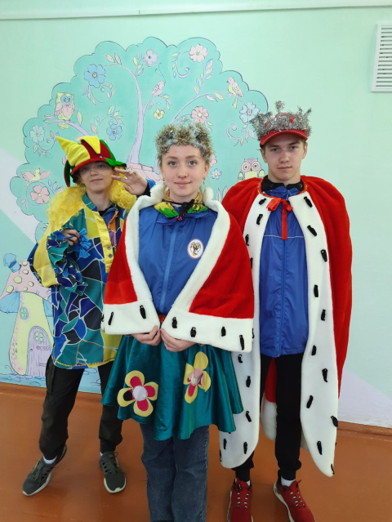
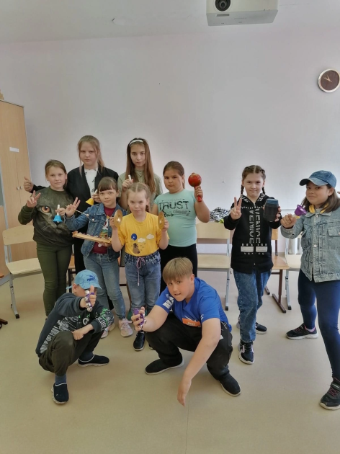
7
июня
День открытий
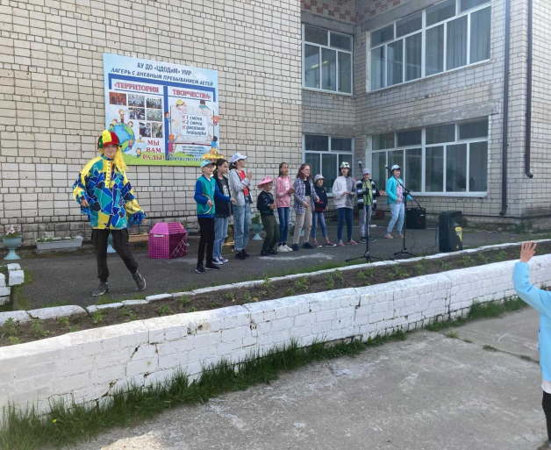

Всем привет! Сегодня был четвертый день – день «Открытий» нашего лагеря «Территория творчества». Он начался с вопросов о селе Горнослинкино. Затем ребята пошли на мастерские. После чего они усердно готовились к открытию смены. Так же ребята рассказали стихи Александра Сергеевича Пушкина. Пришел час Х и мероприятие началось. Дети показали свои номера. Смена была открыта, ребятам надели галстуки. По итогам дня самое наибольшее количество бубликов набрал 3 отряд, молодцы! День закончился веселым танцем от вожатых.

